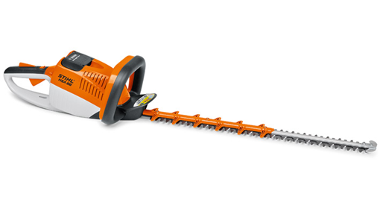****

**Handleiding: heggenschaar accu**

**Bediening**

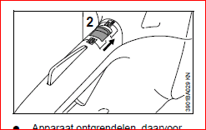

**Heggenschaar gebruiken**

1. Controleer de mesbalk op beschadiging.

2. Druk de blokkeerknop(2) naar voren.

3. Knijp de veiligheidshendel(3) in, en houd deze vast.

4. Knijp de knoppen 4 en 5 in.

5. De motor draait. De snelheid kan met knop 5 geregeld worden.

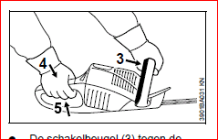  
**Stoppen van de motor**

1. Knop 5 en 4 loslaten. De motor stopt.

2. Druk de blokkeerknop(2) naar achter.

**Het gebruik van de heggenschaar**

**Verticaal knippen Horizontaal knippen**

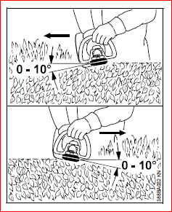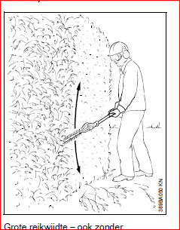

Grote reikwijdte, ook De mesbalk onder een hoek

zonder hulpmiddelen. van 0° tot 10° houden, maar

Vooruitlopend de horizontaal geleiden. Houd de

heggenschaar boog- heggenschaar sikkelvormig

vormig op en neer ten opzichte van de rand,

bewegen. Beide zodat de takken op de

meskanten gebruiken. grond vallen.